# Bài 1

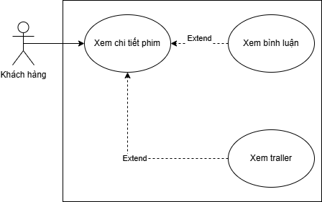

|  |  |
| --- | --- |
| **Tên Use Case** | **Mô tả** |
| **Xem chi tiết phim** | Hiển thị thông tin chi tiết về phim như tên, thể loại, diễn viên, nội dung. |
| **Xem trailer** | Người dùng có thể mở đoạn video trailer để xem trước nội dung phim. (Mở rộng từ “Xem chi tiết phim”) |
| **Xem bình luận** | Người dùng có thể xem các bình luận của những người khác về phim. (Mở rộng từ “Xem chi tiết phim”) |

# Bài 2

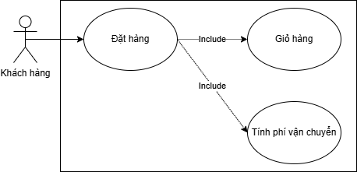

|  |  |
| --- | --- |
| **Tên Use Case** | **Mô tả** |
| **Đặt hàng** | Khách hàng thực hiện quy trình đặt mua sản phẩm trong hệ thống. Bao gồm kiểm tra giỏ hàng và tính phí vận chuyển. |
| **Kiểm tra giỏ hàng** | Hệ thống xác nhận lại các sản phẩm, số lượng và tổng giá trị trong giỏ hàng trước khi đặt. |
| **Tính phí vận chuyển** | Hệ thống tính toán phí giao hàng dựa trên địa chỉ, khối lượng và phương thức giao. |

# Bài 3

|  |  |  |  |
| --- | --- | --- | --- |
| **Use Case A** | **Use Case B** | **Mối quan hệ** | **Giải thích** |
| Đặt hàng | Kiểm tra giỏ hàng | **Include** | Chức năng “Đặt hàng” luôn bao gồm bước kiểm tra giỏ hàng để xác nhận sản phẩm hợp lệ. |
| Đặt hàng | Đề xuất hoá đơn | **Extend** | “Đề xuất hoá đơn” chỉ xảy ra khi người dùng chọn xuất hoá đơn sau khi đặt hàng thành công. |
| Đặt hàng | Xem đánh giá | **Association** | Hai chức năng đều do người dùng thực hiện, nhưng không phụ thuộc quy trình; có thể xem đánh giá trước hoặc sau khi đặt hàng. |
| Xem đánh giá | Đặt hàng | **Association** | Người dùng có thể xem đánh giá để tham khảo rồi đặt hàng, nhưng hai chức năng không bao gồm hoặc mở rộng nhau. |

# Bài 4

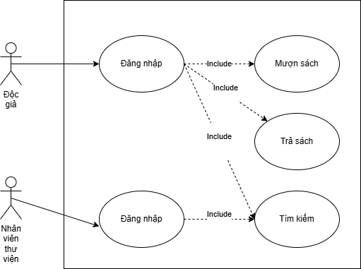

# Bài 5

* Actor
  + Primary
    - Khách hàng
    - Tài xế giao hàng
    - Nhà hàng
  + Secondary
    - Hệ thống thanh toán
    - Quản trị viên hệ thống
* Use Case

|  |  |  |
| --- | --- | --- |
| **Actor** | **Loại** | **Use Case phục vụ** |
| **Khách hàng** | Primary | * Đăng ký/đăng nhập tài khoản * Tìm kiếm và đặt món ăn * Thanh toán đơn hàng |
| **Tài xế giao hàng** | Primary | * Nhận và giao đơn hàng * Cập nhật trạng thái giao hàng |
| **Nhà hàng** | Primary | * Nhận đơn và xác nhận đơn hàng * Cập nhật menu và giá món ăn |
| **Hệ thống thanh toán** | Secondary | * Xử lý thanh toán online và xác nhận giao dịch |
| **Quản trị viên hệ thống** | Secondary | * Quản lý người dùng, đơn hàng, báo cáo hệ thống |

# Bài 6

**Tên Use Case:** Đặt hàng

**Actor:**

* Khách hàng (người dùng)
* Hệ thống giao đồ ăn

**Mục tiêu:**  
Khách hàng đặt món ăn từ nhà hàng thông qua ứng dụng, thanh toán và xác nhận đơn hàng thành công.

**Luồng chính:**

|  |  |
| --- | --- |
| **Bước** | **Mô tả hành động** |
| 1 | Khách hàng đăng nhập vào ứng dụng. |
| 2 | Khách hàng chọn nhà hàng và món ăn cần đặt. |
| 3 | Hệ thống hiển thị chi tiết món ăn, giá, và tổng tiền trong giỏ hàng. |
| 4 | Khách hàng xác nhận giỏ hàng và chọn phương thức thanh toán. |
| 5 | Hệ thống tính phí vận chuyển và hiển thị tổng giá trị đơn hàng. |
| 6 | Khách hàng xác nhận đặt hàng. |
| 7 | Hệ thống gửi thông tin đơn hàng đến nhà hàng và tài xế giao hàng. |
| 8 | Hệ thống hiển thị thông báo “Đặt hàng thành công”. |

**Luồng lỗi:**

|  |  |
| --- | --- |
| **Tình huống lỗi** | **Mô tả** |
| Món ăn hết hàng | Hệ thống thông báo món ăn không khả dụng và yêu cầu khách hàng chọn món khác. |
| Lỗi thanh toán | Hệ thống thông báo thanh toán không thành công, yêu cầu khách hàng thử lại hoặc chọn phương thức khác. |
| Mất kết nối mạng | Ứng dụng hiển thị lỗi kết nối, không thể gửi yêu cầu đặt hàng. |

# Bài 7

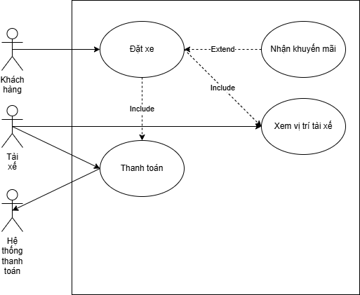

# Bài 9

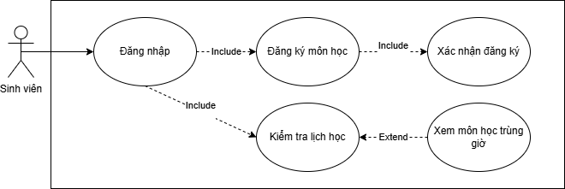

BTTH

* **Liệt kê danh sách Actor và phân loại**:
  + Primary
    - Độc giả
    - Thủ thư
  + Secondary
    - Quản trị hệ thống
    - Nhà cung cấp sách
* **Xác định các Use Case chính**:

|  |  |  |
| --- | --- | --- |
| **Tên Use Case** | **Mô tả ngắn gọn** | **Actor thực hiện** |
| **Tìm kiếm sách** | Cho phép người dùng tra cứu thông tin sách theo tên, thể loại hoặc tác giả | * Độc giả * Thủ thư * Quản trị hệ thống |
| **Mượn sách** | Ghi nhận thông tin mượn sách của độc giả | * Độc giả |
| **Trả sách** | Ghi nhận việc trả sách, cập nhật lại tình trạng sách | * Độc giả |
| **Cập nhật sách** | Cho phép thủ thư chỉnh sửa, thêm mới hoặc xóa thông tin sách trong thư viện | * Thủ thư * Quản trị hệ thống |

* **Xác định mối quan hệ giữa các Use Case**:

|  |  |  |  |
| --- | --- | --- | --- |
| **A** | **B** | **Mối quan hệ** | **Mô tả** |
| * Độc giả * Thủ thư * Quản trị hệ thống | Tìm kiếm sách | **Association** | Có thể tra cứu thông tin sách trong hệ thống |
| * Độc giả | Mượn sách | **Association** | Độc giả có thể mượn sách |
| * Độc giả | Trả sách | **Association** | Độc giả có thể trả sách đã mượn |
| * Thủ thư * Quản trị hệ thống | Cập nhật sách | **Association** | Người xác nhận và cập nhật các thông tin mượn, trả, và dữ liệu sách |

* **Mô tả sơ đồ Use Case Diagram (theo hình bạn gửi)**
  + **Primary:**
    - **Độc giả** kết nối với: Tìm kiếm sách, Mượn sách, Trả sách
    - **Thủ thư** kết nối với: Tìm kiếm sách, Cập nhật sách
  + **Secondary:**
    - **Quản trị hệ thống:** Tìm kiếm sách, Cập nhật sách
    - **Nhà cung cấp:**

